新 书 推 荐
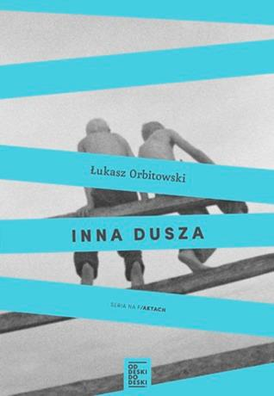
中文书名：《另一个灵魂》
英文书名：ANOTHER SOUL
作 者：Lukasz Orbitowski
出 版 社：Wydawnictwo Od Deski Do Deski
代理公司：ANA Warsaw /ANA/Claire Qiao
出版时间：2015年
代理地区：中国大陆、台湾
页 数：432页
审读资料：电子稿
类 型：文学

内容简介：

是什么驱使一个年轻人去杀人？这是波兰作家卢卡斯·奥比托夫斯基（Łukasz Orbitowski）在其真实犯罪题材获奖小说《另一个灵魂》（Another Soul）中努力思考的问题。主人公耶德雷克今年16岁，在一个贫困的、令人窒息的环境中长大，并痴迷于暴力。

有一天，他毫无动机地谋杀了他的朋友达列克，而且还逃脱了惩罚。在接下来的岁月里，他努力反思自己的行为，并为自己的生活寻找方向——但他能否摆脱再次杀戮的欲望？《另一个灵魂》根据真实故事改编，同时对邪恶的本质进行了惊心动魄和细致入微的探索。

作者简介：

卢卡斯·奥比托夫斯基（Łukasz Orbitowski）生于1977年，以恐怖和幻想小说作家的身份开始了他的职业生涯，在提名及获得过几个主要奖项后，他成功转入通俗小说领域。2016年，他出版了小说《另一个灵魂》，这为他赢得了《政治》杂志护照奖（Polityka Passport award），并被列入波兰最高文学奖尼克文学奖（the Nike）的长名单。他与家人住在克拉科夫，但曾在华沙、丹麦和美国居住过。他曾在波兰电视台文化频道（TVP Kultura）工作多年，担任两个节目的制作人和主持人，即《叛逃者》（Deserters）和《文化女性》（Women of Culture）。他喜欢举重，收集犀牛玩具，玩电子游戏，听重金属音乐。

谢谢您的阅读！
请将反馈信息发至： 乔明睿（Claire）
安德鲁﹒纳伯格联合国际有限公司北京代表处
北京市海淀区中关村大街甲59号中国人民大学文化大厦1705室, 邮编：100872
电话：010-82449026
传真：010-82504200
手机：15804055576
Email: Claire@nurnberg.com.cn
网址：www.nurnberg.com.cn
微博：http://weibo.com/nurnberg
豆瓣小站：http://site.douban.com/110577/
微信订阅号：ANABJ2002

